  
  
**DỰ ÁN KẾT THÚC HỌC PHẦN  
[PHP-Lập Trình Web Thương Mại Điện Tử]**

***ĐỀ TÀI***

**<<Quản Lý Sinh Viên >>**

|  |  |
| --- | --- |
| **Giảng viên hướng dẫn:** | **Phạm Thị Thanh Trà** |
| **Sinh viên thực hiện:** | **Nguyễn Văn Huỳnh** |
| **Mã sinh viên:** | **2210900031** |
| **Các thành viên:** | **Nguyễn Văn Huỳnh** |
| **Lớp:** | **K22cnt3** |
| **Khóa:** | **K22** |

09/2025

**MỤC LỤC**

DANH MỤC CÁC TỪ VIẾT TẮT VÀ THUẬT NGỮ 4

CHƯƠNG 1. 5

CƠ SỞ LÝ THUYẾT VỀ PHP 5

1. Giới thiệu về PHP 5

A. Khái niệm 5

B. Lịch sử phát triển 5

C. Ứng dụng của PHP 5

2. Đặc điểm của PHP 5

Ưu điểm 5

Nhược điểm 5

3. Cú pháp cơ bản trong PHP 6

A. Cấu trúc tập tin PHP 6

B. Biến và hằng số 6

Cấu trúc điều khiển 6

Hàm 6

4. Lập trình hướng đối tượng (OOP) trong PHP 6

A. Khái niệm 7

B. Khai báo lớp và đối tượng 7

Kế thừa 7

5. Kết nối cơ sở dữ liệu trong PHP 7

A. Sử dụng MySQLi 7

Sử dụng PDO 7

CRUD cơ bản 7

6. PHP và bảo mật 8

7. PHP Frameworks 8

8. Ứng dụng thực tiễn 8

CHƯƠNG 2. 9

Trình bày website, cơ sở dữ liệu và code. 9

1. Trình bày cơ sở dữ liệu. 9

A. Bảng lớp. 9

B. Bảng sinh viên. 9

C. Bảng môn học. 10

D. Bảng kết quả. 10

2. Trình bày website 11

A. Trang chủ 11

11

B. Trang danh sách sinh viên 11

C. Trang danh sách lớp 12

12

D. Trang danh sách môn học 12

E. Trang danh sách kết quả 13

F. Trang thêm mới sinh viên 13

13

G. Trang sửa sinh viên 14

3. Trình bày code 15

A. Code kết nối đến database 15

15

B. Code trang chủ index 15

15

C. Code trang danh sách sinh viên 16

16

D. Code trang danh sách lớp 16

16

E. Code trang danh sách môn học 17

17

F. Code trang danh sách kết quả 17

G. Code trang thêm mới sinh viên 18

18

H. Code trang sửa sinh viên 18

18

I. Code trang xóa sinh viên 19

Danh sách tài liệu tham khảo 19

DANH MỤC CÁC TỪ VIẾT TẮT VÀ THUẬT NGỮ

| **Từ viết tắt / Thuật ngữ** | **Ý nghĩa** | **Ghi chú** |
| --- | --- | --- |
| PHP | PHP: Hypertext Preprocessor | Ngôn ngữ lập trình kịch bản phía máy chủ |
| HTML | HyperText Markup Language | Ngôn ngữ đánh dấu siêu văn bản |
| CSS | Cascading Style Sheets | Ngôn ngữ định kiểu trang web |
| JS | JavaScript | Ngôn ngữ lập trình phía client trong web |
| SQL | Structured Query Language | Ngôn ngữ truy vấn có cấu trúc |
| MySQL | My Structured Query Language | Hệ quản trị cơ sở dữ liệu quan hệ |
| PDO | PHP Data Objects | Thư viện PHP hỗ trợ kết nối CSDL |
| CRUD | Create, Read, Update, Delete | Các thao tác cơ bản trên dữ liệu |
| OOP | Object-Oriented Programming | Lập trình hướng đối tượng |
| MVC | Model – View – Controller | Mô hình kiến trúc phần mềm phổ biến |
| API | Application Programming Interface | Giao diện lập trình ứng dụng |
| CMS | Content Management System | Hệ thống quản trị nội dung |
| ORM | Object Relational Mapping | Cơ chế ánh xạ đối tượng – quan hệ |
| IDE | Integrated Development Environment | Môi trường phát triển tích hợp |
| XSS | Cross-Site Scripting | Lỗi bảo mật tấn công chèn mã phía client |
| SQL Injection | Tấn công chèn lệnh SQL | Lỗ hổng bảo mật web phổ biến |

CHƯƠNG 1.

CƠ SỞ LÝ THUYẾT VỀ PHP

1. Giới thiệu về PHP
2. Khái niệm

PHP (Hypertext Preprocessor) là một ngôn ngữ lập trình kịch bản phía máy chủ (server-side scripting language), được thiết kế đặc biệt cho phát triển ứng dụng web. PHP có thể nhúng trực tiếp vào mã HTML, dễ học, dễ triển khai và chạy hiệu quả trên hầu hết các hệ điều hành.

1. Lịch sử phát triển

* **1994**: Rasmus Lerdorf phát triển tập các công cụ CGI viết bằng C, dùng để theo dõi lượt truy cập website cá nhân.
* **1995**: Được công bố dưới tên gọi **Personal Home Page Tools**.
* **1997**: PHP 3 ra đời, chính thức được gọi là **PHP: Hypertext Preprocessor**.
* **2000**: PHP 4 phát hành với Zend Engine 1.0.
* **2004**: PHP 5 hỗ trợ mạnh mẽ **Lập trình hướng đối tượng (OOP)**.
* **2015**: PHP 7 xuất hiện, cải thiện hiệu năng gấp 2 lần so với PHP 5.x.
* **2020**: PHP 8 ra đời, bổ sung nhiều tính năng mới như JIT Compiler, Union Types, Attributes.

### Ứng dụng của PHP

* Xây dựng website động và hệ thống quản trị nội dung (CMS).
* Phát triển thương mại điện tử (Magento, OpenCart).
* Xây dựng mạng xã hội (Facebook ban đầu viết bằng PHP).
* Phát triển API cho mobile app.

1. Đặc điểm của PHP

Ưu điểm

* **Mã nguồn mở**: Miễn phí, cộng đồng lớn.
* **Dễ học, dễ sử dụng**: Cú pháp gần gũi với C, Java, Perl.
* **Tính linh hoạt**: Chạy trên nhiều nền tảng (Windows, Linux, macOS).
* **Hỗ trợ cơ sở dữ liệu mạnh mẽ**: MySQL, PostgreSQL, Oracle, SQLite, MongoDB.
* **Tích hợp tốt với HTML, CSS, JavaScript**.

Nhược điểm

* Cú pháp quá linh hoạt đôi khi gây lỗi bảo mật.
* Dễ bị tấn công nếu lập trình viên không tuân thủ chuẩn an toàn.
* Khó mở rộng hơn so với các framework hiện đại nếu viết PHP thuần (pure PHP).

1. Cú pháp cơ bản trong PHP
2. Cấu trúc tập tin PHP

Một tập tin PHP có phần mở rộng **.php**. Code PHP được đặt trong cặp thẻ:

<?php

echo "Hello World!";

?>

1. Biến và hằng số

* Biến trong PHP bắt đầu bằng dấu $.
* PHP hỗ trợ các kiểu dữ liệu: **int, float, string, boolean, array, object, null**.

Ví dụ:

<?php

$name = "Nguyen Van A";

$age = 20;

define("PI", 3.14);

?>

Cấu trúc điều khiển

* **if, else, elseif**
* **switch – case**
* **for, while, do…while, foreach**

Ví dụ:

for ($i=1; $i<=5; $i++) {

echo "Số: $i <br>";

}

Hàm

Hàm trong PHP được định nghĩa bằng từ khóa function.

function tong($a, $b) {

return $a + $b;

}

echo tong(3, 5);

1. Lập trình hướng đối tượng (OOP) trong PHP

PHP hỗ trợ OOP từ phiên bản 5.

1. Khái niệm

OOP trong PHP gồm 4 nguyên lý chính: **Tính đóng gói, kế thừa, đa hình, trừu tượng**.

1. Khai báo lớp và đối tượng

class NhanVien {

public $ten;

public $luong;

function __construct($ten, $luong) {

$this->ten = $ten;

$this->luong = $luong;

}

function hienThi() {

echo "Tên: $this->ten - Lương: $this->luong";

}

}

$nv = new NhanVien("Nguyen Van B", 8000000);

$nv->hienThi();

Kế thừa

class TruongPhong extends NhanVien {

public $phuCap;

function __construct($ten, $luong, $phuCap) {

parent::__construct($ten, $luong);

$this->phuCap = $phuCap;

}

}

1. Kết nối cơ sở dữ liệu trong PHP
2. Sử dụng MySQLi

$conn = new mysqli("localhost", "root", "", "ql_sinhvien");

if ($conn->connect_error) {

die("Kết nối thất bại: " . $conn->connect_error);

}

Sử dụng PDO

try {

$conn = new PDO("mysql:host=localhost;dbname=ql_sinhvien", "root", "");

$conn->setAttribute(PDO::ATTR_ERRMODE, PDO::ERRMODE_EXCEPTION);

echo "Kết nối thành công!";

} catch(PDOException $e) {

echo "Lỗi: " . $e->getMessage();

}

CRUD cơ bản

* **Create (INSERT)**
* **Read (SELECT)**
* **Update (UPDATE)**
* **Delete (DELETE)**

1. PHP và bảo mật

* Sử dụng **Prepared Statements** chống SQL Injection.
* Kiểm tra dữ liệu người dùng nhập vào (Input Validation).
* Dùng **password_hash()** và **password_verify()** để mã hóa mật khẩu.
* Bảo vệ **session** bằng cách sử dụng session_regenerate_id().

1. PHP Frameworks

Các framework phổ biến:

* **Laravel**: mạnh mẽ, MVC, hỗ trợ migration, Eloquent ORM.
* **Symfony**: linh hoạt, modular.
* **CodeIgniter**: nhẹ, dễ học.
* **Yii**: hiệu năng cao.

1. Ứng dụng thực tiễn

PHP hiện diện trong nhiều hệ thống:

* **WordPress** (CMS phổ biến nhất thế giới).
* **Facebook** (ban đầu viết bằng PHP).
* **Wikipedia** (MediaWiki viết bằng PHP).

CHƯƠNG 2.

Trình bày website, cơ sở dữ liệu và code.

1. Trình bày cơ sở dữ liệu.
2. Bảng lớp.

|  |  |  |
| --- | --- | --- |
| STT | Tên cột | Kiểu dữ liệu |
| 1 | MALOP | varchar(10) PRIMARYKEY |
| 2 | TENLOP | varchar(50) |

1. Bảng sinh viên.

|  |  |  |
| --- | --- | --- |
| STT | Tên cột | Kiểu dữ liệu |
| 1 | MASV | varchar(10) PRIMARYKEY |
| 2 | HOTEN | varchar(50) |
| 3 | NGAYSINH | date |
| 4 | GIOITINH | varchar(5) |
| 5 | MALOP | varchar(10) |
| 6 | DIACHI | varchar(10) |
| 7 | ANH | varchar(200) |

1. Bảng môn học.

|  |  |  |
| --- | --- | --- |
| STT | Tên cột | Kiểu dữ liệu |
| 1 | MAMH | varchar(10) PRIMARYKEY |
| 2 | TENMH | varchar(50) |
| 3 | SOTINCHI | int(11) |

1. Bảng kết quả.

|  |  |  |
| --- | --- | --- |
| STT | Tên cột | Kiểu dữ liệu |
| 1 | MAKQ | varchar(10) PRIMARYKEY |
| 2 | MASV | varchar(10) |
| 3 | MAMH | varchar(10) |
| 4 | DIEM | float |

1. Trình bày website
2. Trang chủ

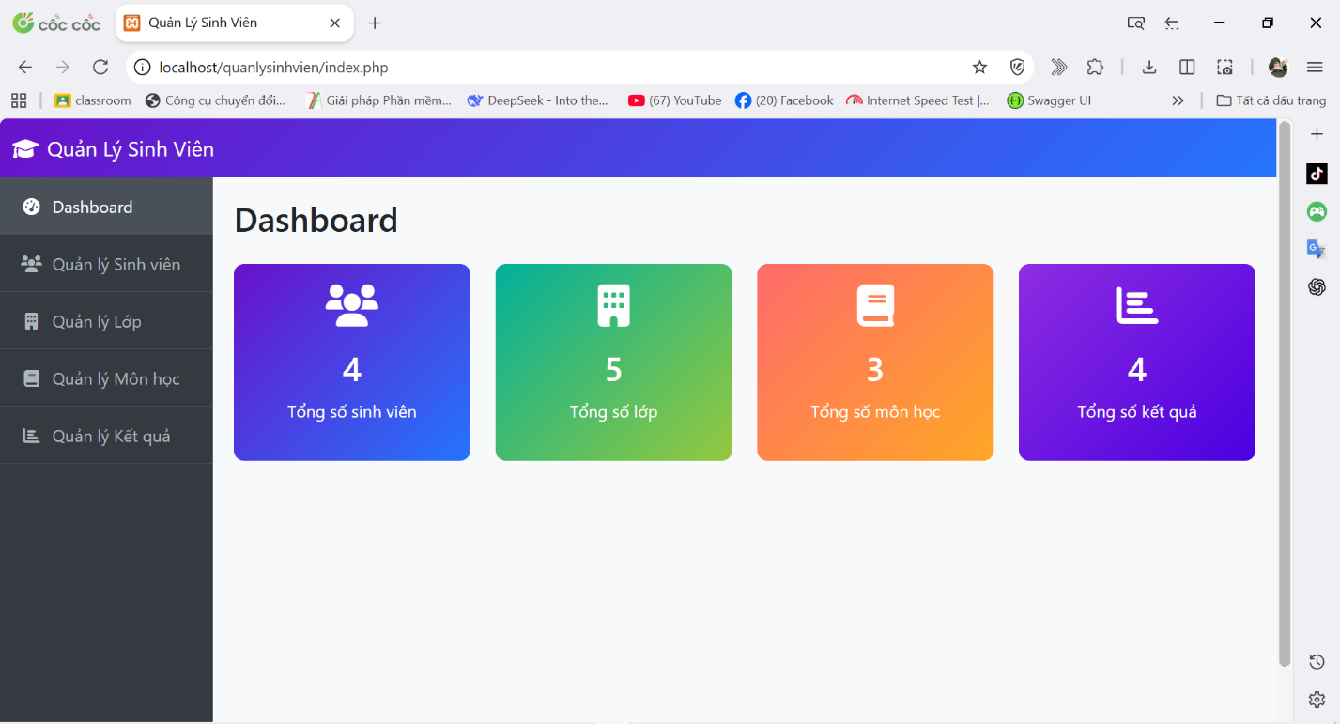

1. 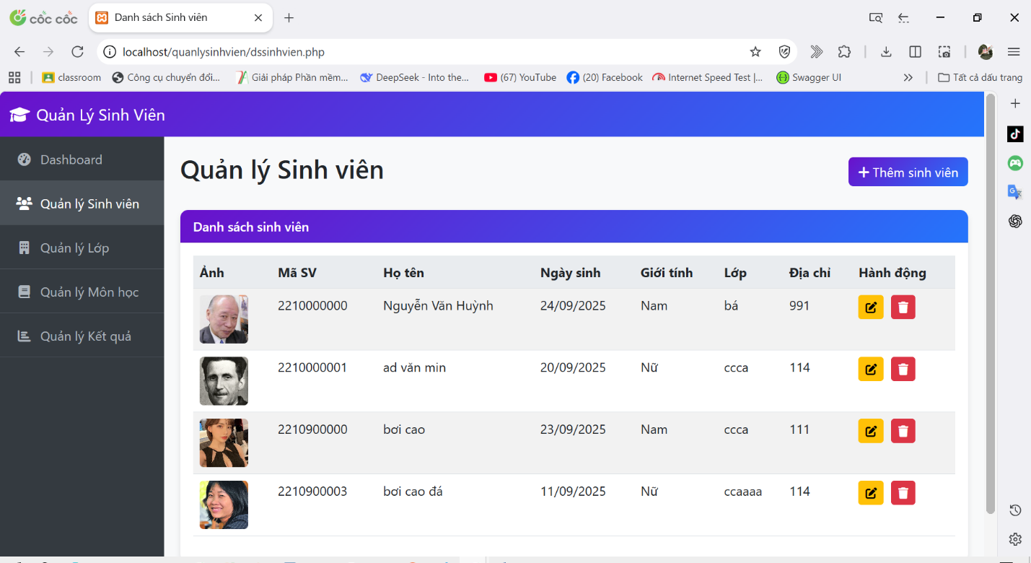Trang danh sách sinh viên
2. Trang danh sách lớp

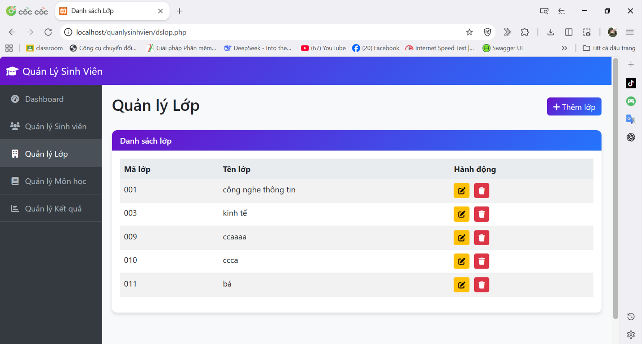

1. Trang danh sách môn học

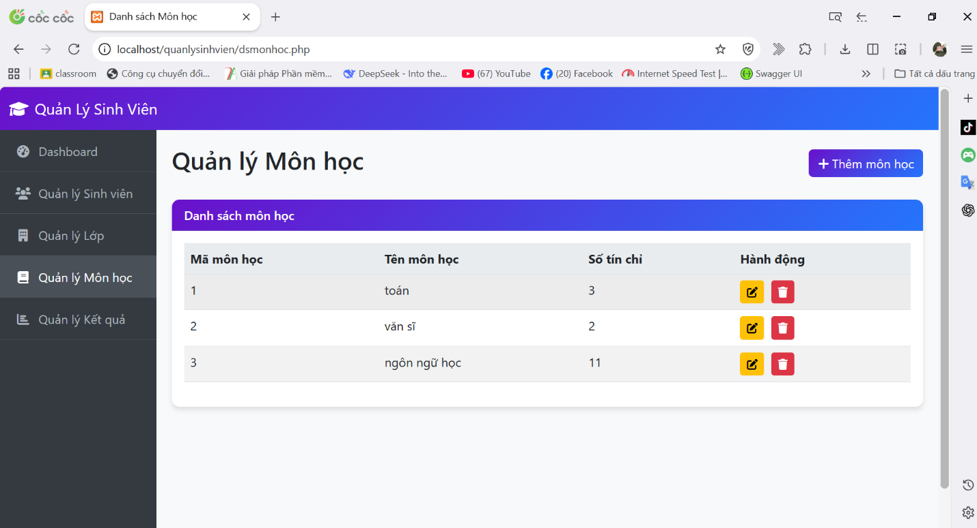

1. 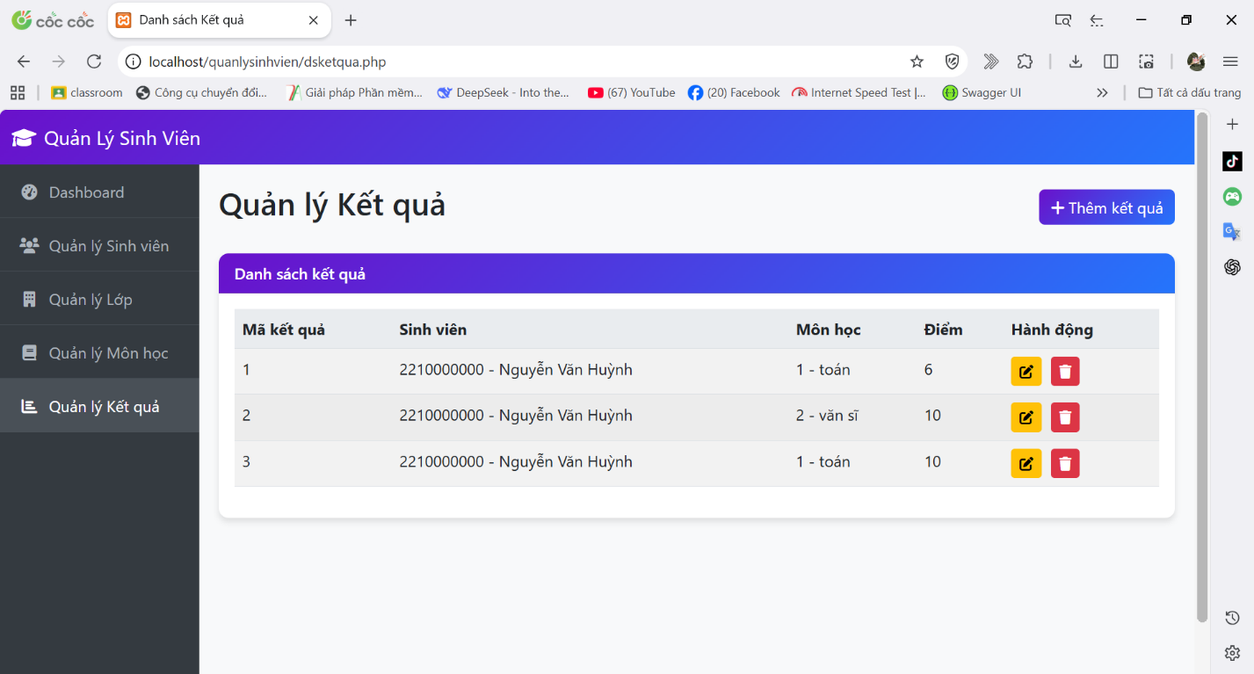Trang danh sách kết quả
2. Trang thêm mới sinh viên

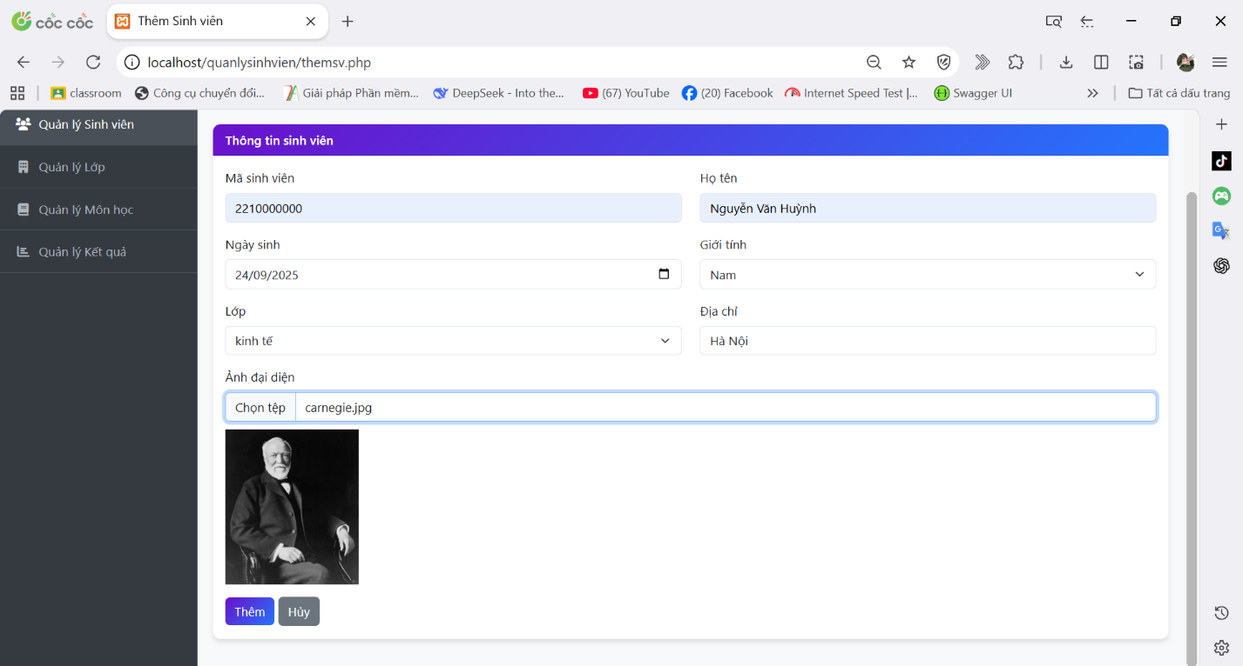

1. Trang sửa sinh viên

Trước khi sửa

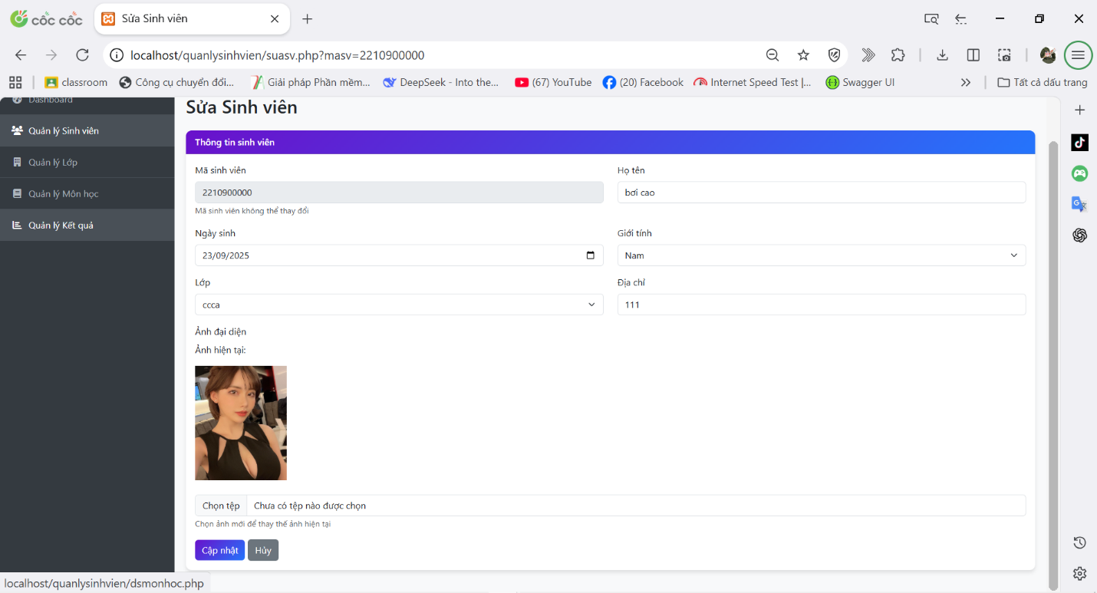

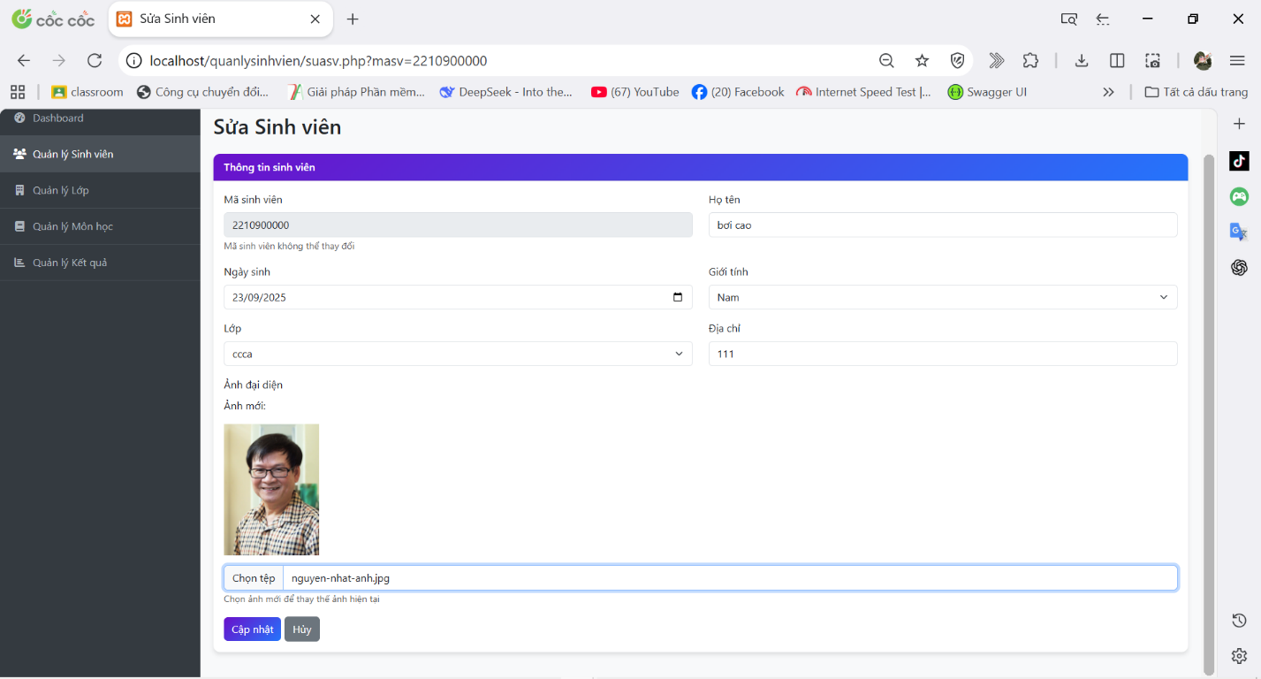Sau khi sửa ẩn ảnh cũ và hiện ảnh mới khi lấy ra từ máy:

1. Trình bày code
2. Code kết nối đến database

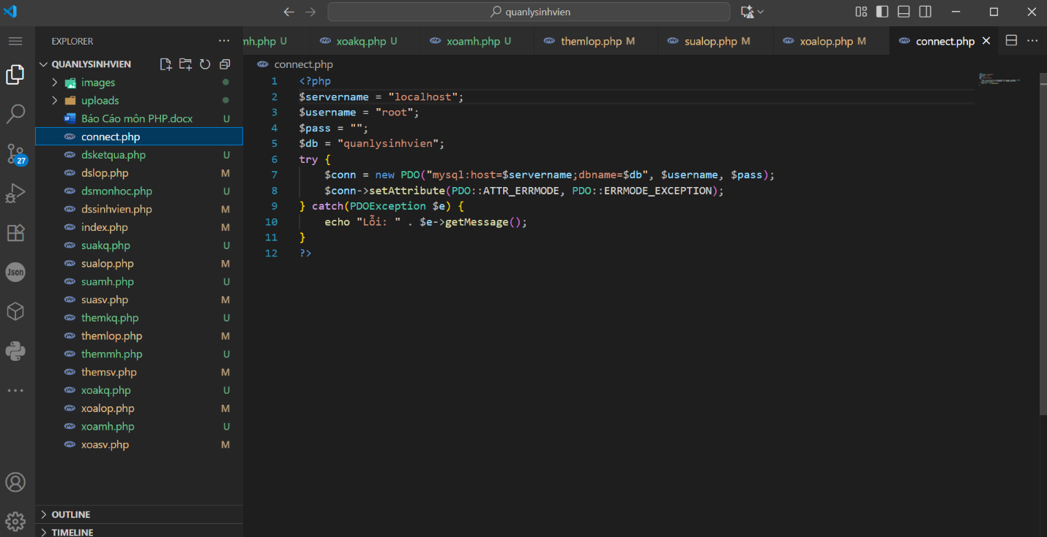

1. Code trang chủ index

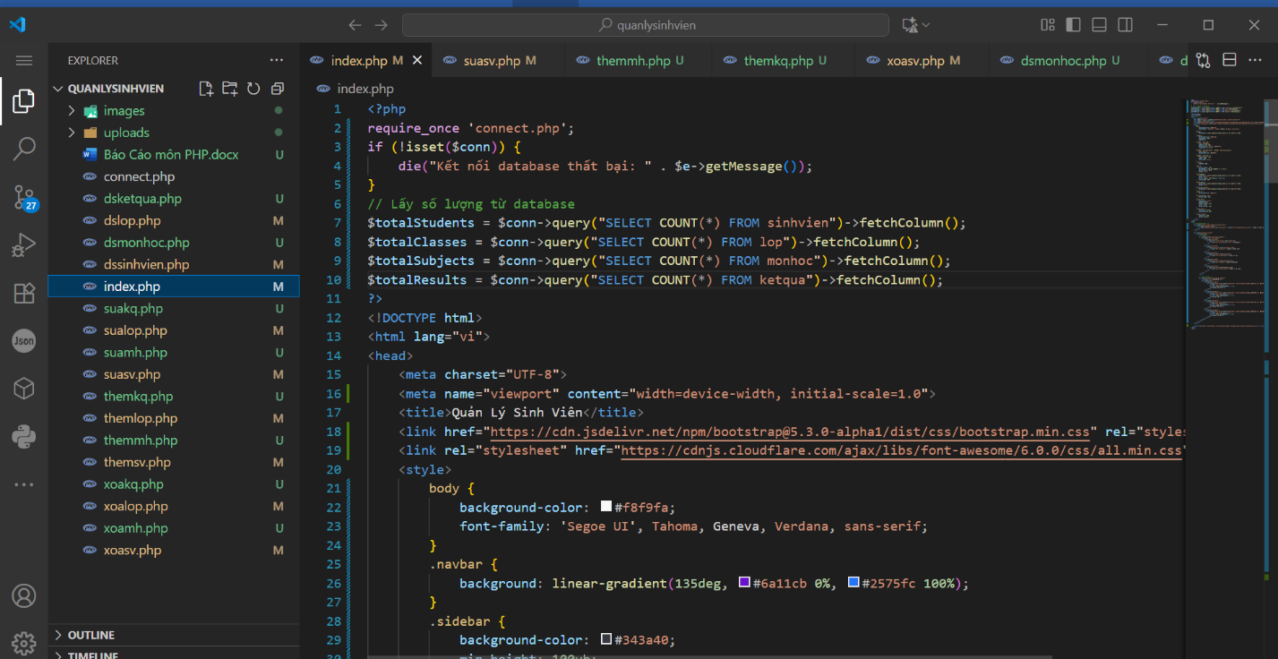

1. Code trang danh sách sinh viên

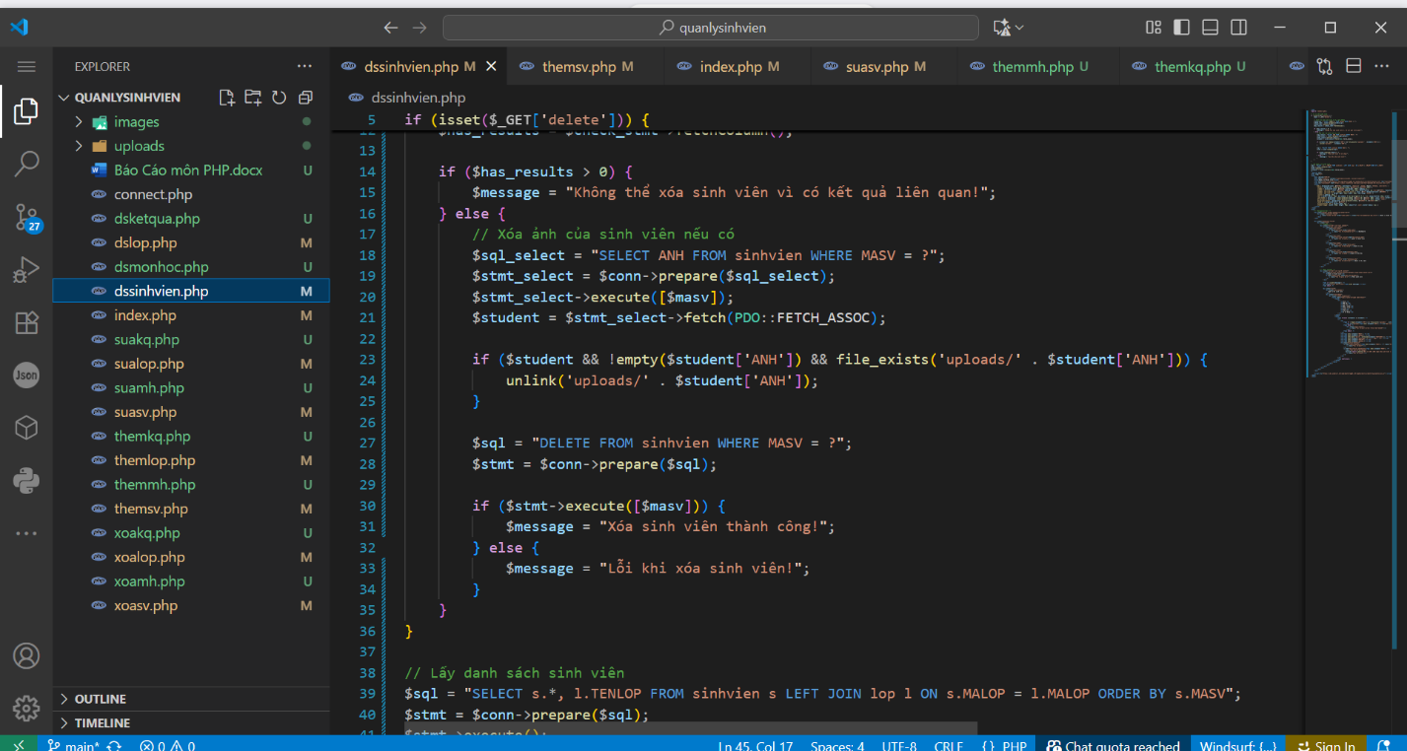

1. Code trang danh sách lớp

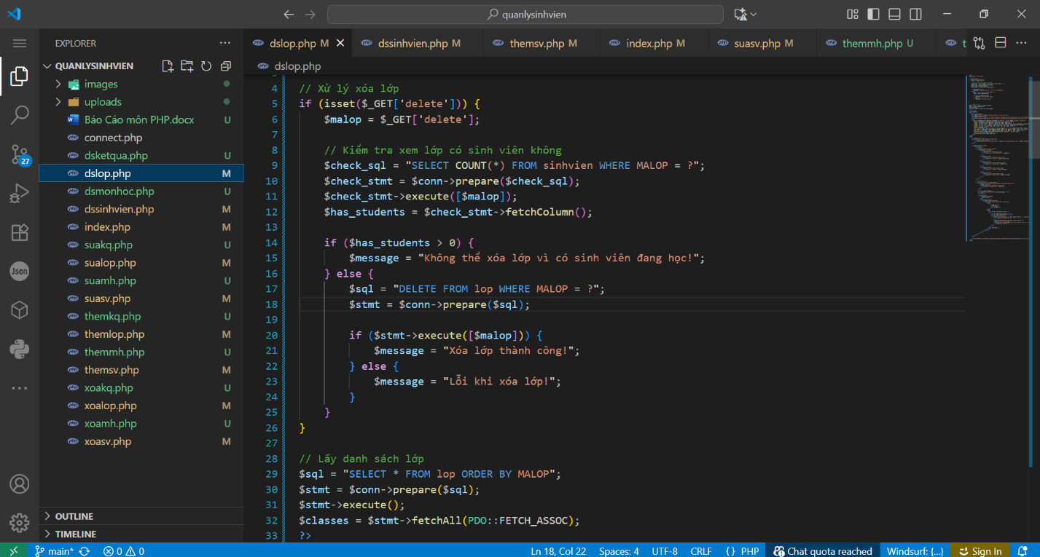

1. Code trang danh sách môn học

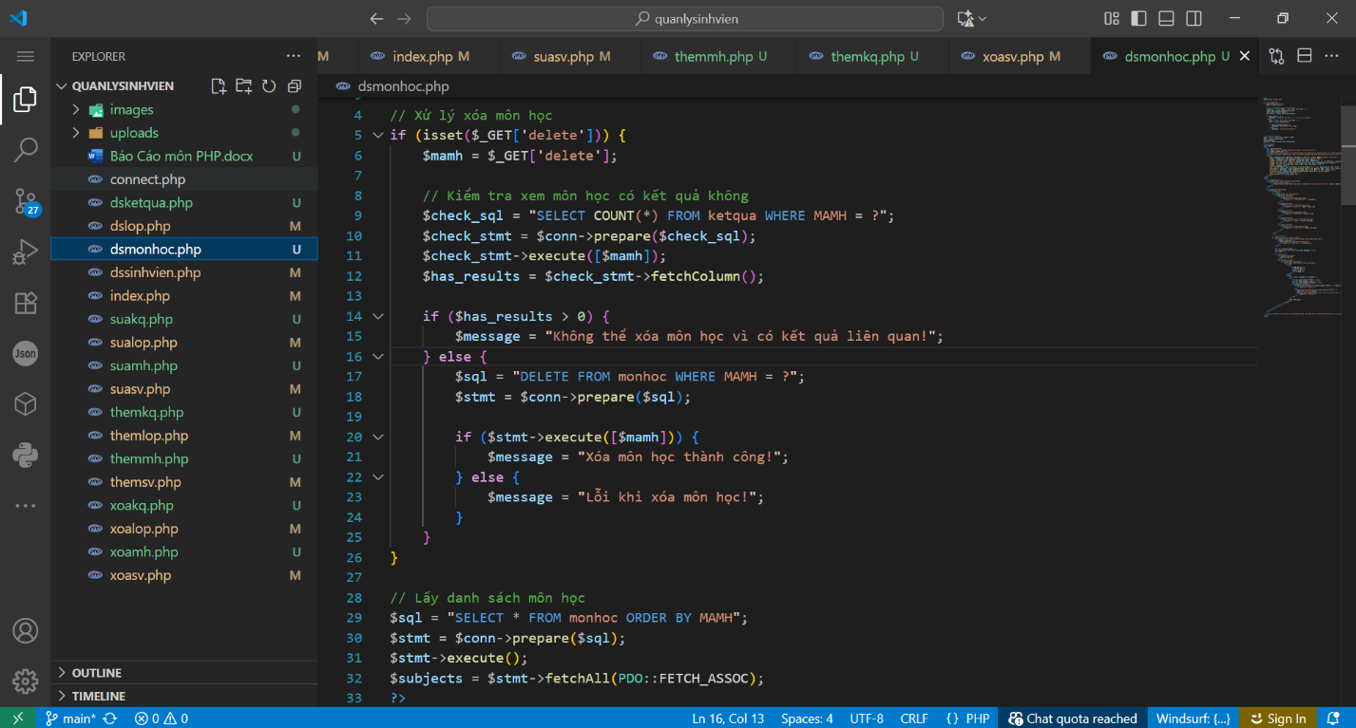

1. 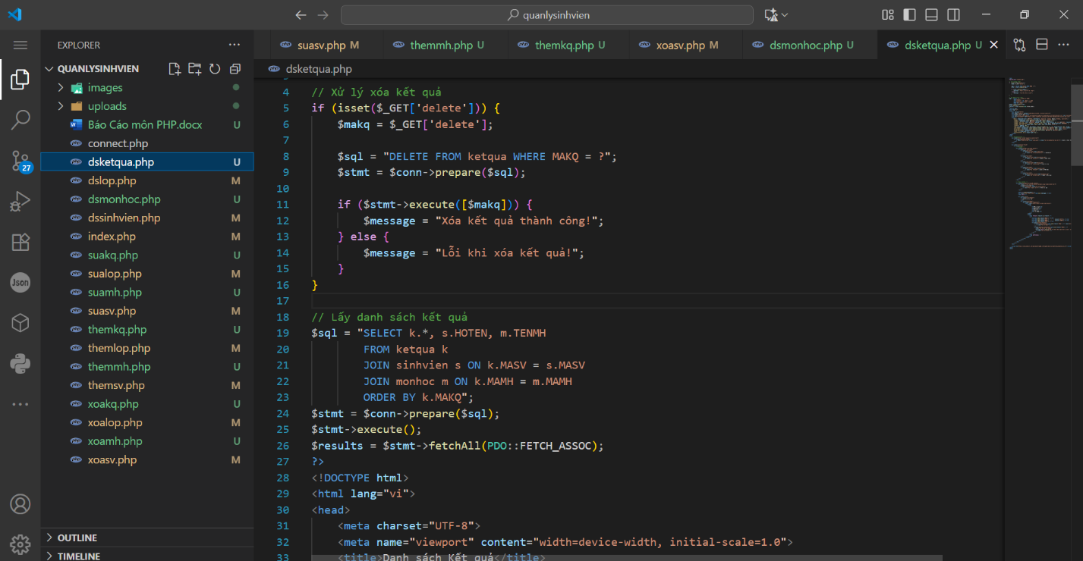Code trang danh sách kết quả
2. Code trang thêm mới sinh viên

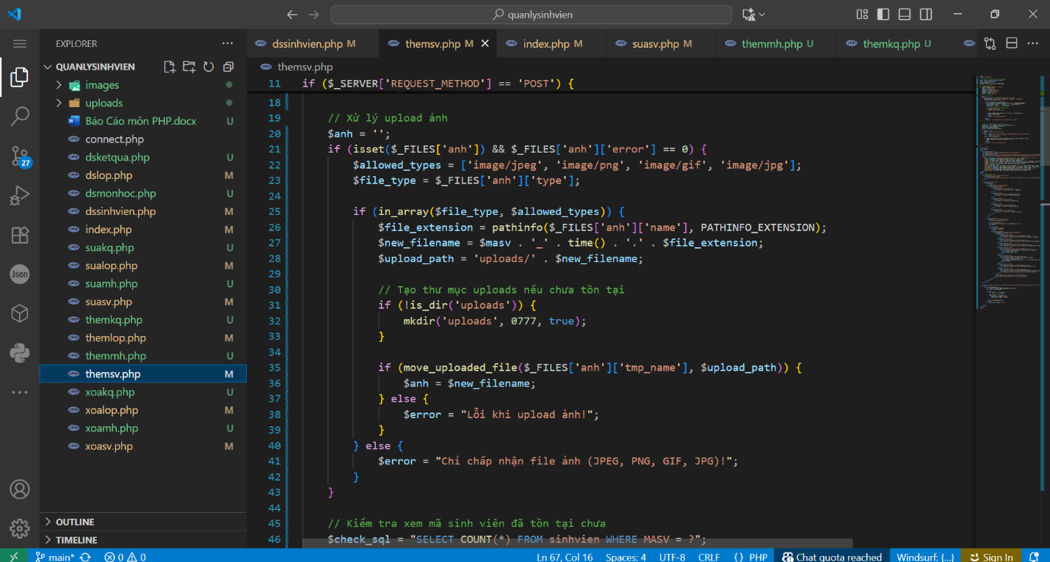

1. Code trang sửa sinh viên

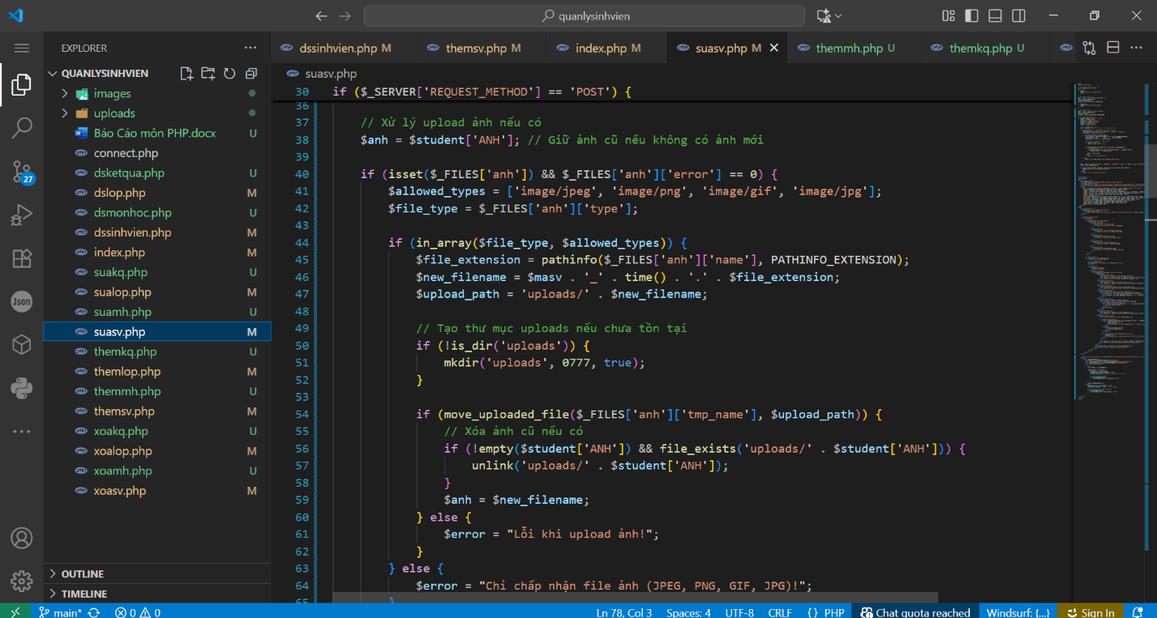

1. 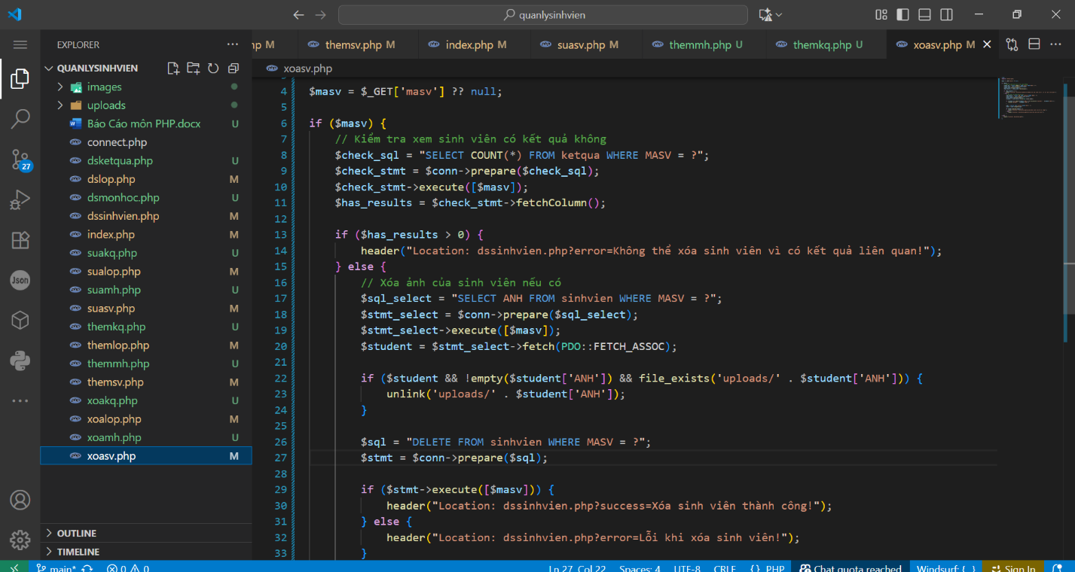Code trang xóa sinh viên

Danh sách tài liệu tham khảo

1. Welling, L., & Thomson, L. (2017). PHP and MySQL Web Development (5th Edition). Addison-Wesley Professional.
2. Ullman, L. (2019). PHP for the Web: Visual QuickStart Guide (5th Edition). Peachpit Press.
3. Kevin Tatroe, Peter MacIntyre, & Rasmus Lerdorf. (2013). Programming PHP (3rd Edition). O’Reilly Media.
4. Nguyễn Thanh Tùng (2020). Giáo trình Lập trình Web với PHP & MySQL. Nhà xuất bản Bách khoa Hà Nội.
5. Nguyễn Hữu Điển (2018). Lập trình Web cơ bản với PHP. NXB Đại học Quốc gia Hà Nội.
6. PHP Official Documentation. (2025). PHP Manual. Truy cập từ: <https://www.php.net/docs.php>
7. MySQL Documentation. (2025). MySQL 8.0 Reference Manual. Truy cập từ: https://dev.mysql.com/doc/
8. W3Schools. (2025). PHP Tutorial. Truy cập từ: https://www.w3schools.com/php/
9. TutorialsPoint. (2025). PHP Programming Language. Truy cập từ: https://www.tutorialspoint.com/php/index.htm
10. MDN Web Docs. (2025). Web technologies documentation. Truy cập từ: https://developer.mozilla.org